2 - Émettre, recevoir et transférer des appels

2.4 - Passer des appels avec votre softphone ou smartphone

**Introduction**

Le client 3CX gère vos appels depuis votre ordinateur ou votre smartphone et peux passer des appels même lorsque vous n’êtes pas au bureau. Utilisé avec un casque, le client 3CX remplace complètement un téléphone de bureau et offre de nombreuses fonctionnalités : glisser-déposer pour transférer des appels facilement, touches de raccourcis, appels depuis votre CRM etc… Le client 3CX peut passer des appels via le softphone intégré, ou alors les appels peuvent être passés via un téléphone IP supporté (CTI).

**Passer des appels**

Vous pouvez initier un appel avec le client 3CX de différentes manières :

1. Pavé numérique :
   * Appuyez sur le bouton https://lh3.googleusercontent.com/q_b5zcYB3jsbZk-ju3qwaix9LspP3SMqvsZUxUhvpzvCZPotksNEMMKHZzLtRDtFUL7eARCqFIHjyWHwWe1AzjqceWEjURbKnmiT_LYBiqPcykqL0YzkEjtQJV10LGd-mA à côté du champ de recherche,
   * Saisissez le numéro puis appuyez sur **“Appeler”**.
2. Annuaire :
   * Cliquez sur le bouton **“Contacts”** https://lh6.googleusercontent.com/ayFt6TMDTs_CMMWrNMUNzlUbk4X6wW5S4vGQSUw5sVb7xmnkSdsivOtsAZ4QUJCPANXsGHIm5s2zXcTjpOD7ESMEsrTa1gHonJaGhZzG4687VJ6PoFM9eUE9zWbQc_3EOw dans le menu inférieur du client.
   * Double cliquez,
   * Cliquez droit ou tapez sur le contact que vous voulez appeler et appuyez sur **“Appeler.”**
3. Touches de raccourci :
   * Utilisez une touche ou une combinaison de touches depuis votre clavier.
4. Historique des appels :
   * Cliquez sur le bouton **“Historique des appels”** https://lh5.googleusercontent.com/x_6VV8mEFk4QtvM6IlJjfyuGhncTQnibS_v_YhPzF1B--LtQGf3ap_Z7-TqaohGon0keJSTSF3yCFPLMlh5WoxF_DFdg7lpBOkP9Jjn0pGXF5VMqSeY2my2cFGDEk-RndA sur la rangée d’icônes du bas.
   * Trouvez l’appel que vous voulez rappeler et double cliquez ou appuyez sur le contact à rappeler.
   * Pour accéder aux détails du contact et sélectionner l’action souhaitée, appuyez sur **“>”** sur PC et Android, ou appuyez sur le contact.
5. Ecran de présence :
   * Contrôlez si la personne est disponible avant d’appeler.
   * Cliquez sur l’icône **“Présence”** https://lh6.googleusercontent.com/UKN6Fo-TRCWW6vHRbLv3JepWNP81oXE2jCLlEpLaw0OHNI9ihGeYej2fQrysl6wo_1eskwuyfq6WN_OyXvb2dIWXTJSpzIWM7tYgSdvYCFZ58DqWfC8Dy152jCdFzEfULA et sélectionnez ou recherchez le contact souhaité.
   * Appuyez sur le contact et cliquez sur **“Appeler”** pour effectuer l’action.
   * Sur Android tapez simplement sur le contact souhaité et l’appel sera effectué immédiatement. Pour plus d’actions, vous pouvez appuyer sur le bouton **“>”** sur PC, Android et iOS, ou effectuer un clic droit sur Mac.

**Touches de raccourci (disponible sur Windows et Mac)**

Les touches de raccourci clavier vous permettent de passer ou de recevoir des appels depuis votre clavier. Par exemple, vous n’avez pas besoin d’ouvrir votre client et d’appuyer sur le bouton ”Répondre” quand un appel arrive. Vous pouvez simplement tapez Shift + A depuis votre clavier.

Pour activer les touches de raccourci :

1. Cliquez sur l’icône **“Roues dentées”** https://lh5.googleusercontent.com/fFs6UFG1C2hcclc3VAnfSmy6aFIjdtUj6D-DMsNqM6VBw1COdddqwf-gFQ3VdtIbbm0vTYPLxJHGY1TjTRnyeTemW__6LLexXZ-A8h6FNBv8n5rzZYEN0zngwtw9sCXd1w pour accéder aux Paramètres.
2. Cliquez sur **“Raccourcis”**.
3. Par défaut, la fonctionnalité de raccourci de clavier n’est pas activée. Cliquez sur la touche que vous voulez activer et cliquez sur **“Activer le raccourci clavier”**.
4. Sélectionnez la combinaison qui vous servira de raccourci. Vous pouvez associer les touches Ctrl, Alt et Shift avec des lettres et des chiffres. (

Note : Les lettres, chiffres et touches de fonction spécifiques (Insérer, Supprimer, haut de page, bas de page et d’autres) doivent être associées avec les touches Ctrl, Alt et Shift, afin de créer un raccourci. Les touches F1 - F12 n’ont pas cette limitation.

Le client 3CX pour Mac a une touche de raccourci prédéfinie ; **“Cmd+3”** pour le copier-coller, qui ne peut pas être désactivée.

**Important :**  n’utilisez pas de touches de raccourcis qui sont utilisées pour votre système Windows, vous ne pourrez pas les utiliser en même temps.

Pour émettre un appel en utilisant le raccourci **“Copier le numéro à partir du presse-papiers”** :

1. Ouvrez une page web, un document texte ou tout autre fichier, et surlignez les numéros que vous voulez composer.
2. Dans cet exemple nous avons définis le raccourci Shift+V. Pressez **“Shift+V”**. Le numéro sera automatiquement copié sur l’écran d’accueil de votre client.
3. Cliquez sur la touche **“Appeler”** pour composer le numéro.

**Panneau BLF (Busy Lamp Field)**

Le client 3CX pour Windows inclut aussi un panneau BLF intégré. Il fonctionne exactement comme les BLF de votre téléphone IP, des petites lampes vous indiquent si une extension est occupée ou disponible.

Pour activer le panneau BLF sur le client Windows, utilisez le menu rapide sur l’écran des notifications et sélectionnez **“Afficher le panneau BLF”**

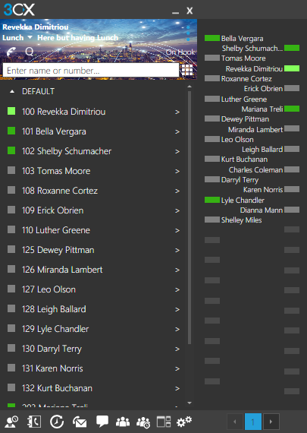

Vous pouvez générer un appel en sélectionnant le contact souhaité. Tout simplement. Transférer des appels depuis le panneau BLF est aussi facile que de passer des appels. Vous pouvez transférer un appel quand il est encore en train de sonner ou après avoir répondu à l’appel en appuyant directement sur le contact souhaité.

Note : Vous ne pouvez effectuer que des transferts aveugles depuis le panneau BLF.

**Configurer le panneau BLF**

Le panneau BLF peut être configuré par votre administrateur depuis la console d’administration ou par vous-même depuis le client 3CX pour Windows.

Il vous suffit d’assigner une extension pour chaque bouton BLF, et le bouton vous donnera le statut de cette extension. Le nombre de BLF disponibles dépend de chaque téléphone. Le client 3CX en a 28 par défaut (peut être augmenté).

Vous pouvez aussi lier des boutons BLF à une **“place de parking d’appels”** partagée ou à une touche rapide. Cela permet aux utilisateurs de facilement parquer ou récupérer un appel en appuyant sur le bouton BLF désigné.

Les options suivantes sont disponibles pour les BLF :

* BLF - montre le statut de présence d’une autre extension
* Touche rapide - lien vers un numéro de téléphone pour des appels faciles
* Touche rapide personnalisée
* Parking partagé
* Connexion/déconnexion de l’agent
* Changement de statut

Vous pouvez configurer le panneau BLF en suivant les étapes suivantes :

1. Effectuer un clic droit sur le bouton désiré et en sélectionnant **“Configurer”**.
2. Sur le client 3CX pour Windows vous pouvez voir **“BLF Settings”**.
3. Choisissez le type de BLF que vous voulez.
4. Sélectionnez l’extension souhaitée.

(Trouvez ci-dessous une image explicative)

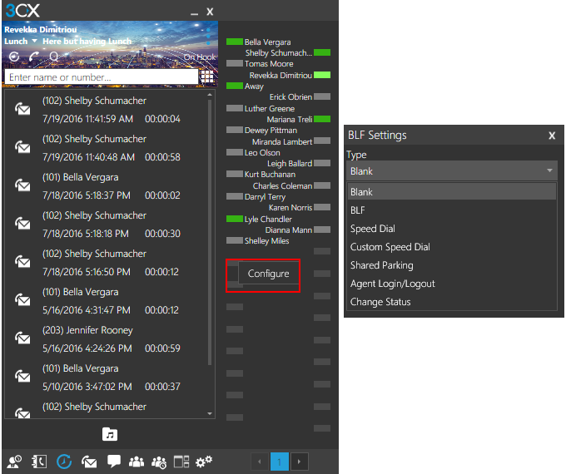

**Panneau de supervision des appels (disponible pour Windows et Mac)**

Le panneau de supervision des appels (switchboard) est un écran de présence étendu qui offre plus de fonctionnalités qu’un écran de présence basique, avec différentes vues à sélectionner, comme le wallboard ou la vue **“manager”**.

1. Vous pouvez accéder au switchboard en cliquant sur l’icône https://lh6.googleusercontent.com/2kLkBXdvZrDmLEdHHtoO0mogjgKfpdbS2GT6pt-zy7sVFKIUeBNaauunU_6gOb2h7E9wrof27Q_dBxKc4BMgMx9Vq32JwRAOq2HcE1HDsYh5uOw5esFP_AUsbPXY-qZwvAou depuis le menu rapide.
2. Double-cliquez sur le contact souhaité pour passer l’appel.

**Recevoir un appel avec le client 3CX**

Quand vous recevez un appel, l’écran suivant apparaît. Vous pouvez cliquer sur **“Répondre”**, **“Refus”** ou **“Diriger vers messagerie vocale”** en fonction de vos souhaits.

Avec le client Mac, vous pouvez aussi rediriger l’appel vers une autre extension sans avoir à répondre à l’appel.

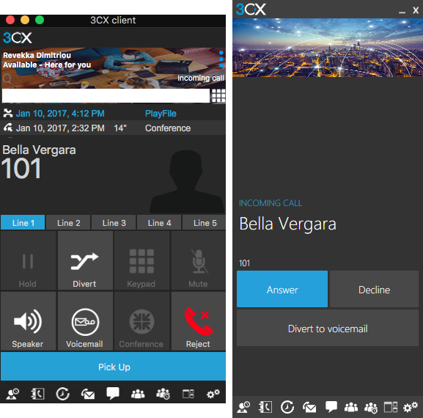

Astuces :

1. Si vous avez activé la fonction Focus sur votre client Mac ou Windows, le client 3CX apparaîtra sur le devant de votre écran automatiquement.
2. Si vous avez activé l’option **“Réponse automatique”** sur votre client Mac ou Windows, le client répondra automatiquement à l’appel.
3. Quand un appel est reçu, le client 3CX pour Android et iOS utilise la technologie Push pour réveiller le smartphone quand il est en veille, économisant ainsi de la batterie.
4. Sur les clients smartphones, vous pouvez voir les appels manqués dans la barre des notifications ainsi que depuis l’écran verrouillé.

**Transformer un appel en appel vidéo avec le client 3CX pour Windows**

Quand vous êtes en relation avec un client, ou même un client potentiel, une communication face-à-face est plus efficace que n’importe quelle autre forme de contact. Ne laissez pas la distance vous bloquer dans vos relations professionnelles.

Avec le client 3CX pour Windows, vous pouvez facilement initier un appel vidéo instantané entre deux personnes ou plus, pour autant qu’elles aient un téléphone IP compatible vidéo ou qu’elles utilisent le client 3CX pour Windows.

Lorsque vous êtes en communication avec un interlocuteur qui a une caméra et un micro, ou un téléphone IP permettant la vidéo :

1. Cliquez sur le bouton **“Vidéo”** https://lh4.googleusercontent.com/_SSDcFnPp3EHSY8eEqA6ABwdVrjKYqtQrfGl9821my20SGuc0EX89Ty1A5sj3RwGpE5pGiQtWjIgf_iw9j00ZPWUsuQi3wlCat4c7g76Z7GvHwDpvHvbL05-7r1o5r4QMQ.
2. La fenêtre vidéo apparaît et votre appel inclut maintenant la vidéo. Pendant la session vidéo, vous pouvez partager votre écran, changer les paramètres ou même prendre une photo.